DESCRITIVO DO PROCESSO

Nome do Processo
Distribuição de Materiais de Escritório

Objetivo do Processo
Garantir o atendimento padronizado e eficiente das solicitações de materiais de escritório, desde o recebimento e validação da requisição até a entrega ao requisitante, assegurando controle dos itens solicitados e suporte à gestão de estoque.

Participantes
- Requisitante;
- GEPIN.3;

Definições
- Requisitante – Colaborador responsável por solicitar materiais de escritório à GEPIN.3;
- Aprovador – Pessoa com nível de autoridade para aprovar requisições de matérias. Pode ser: Diretor, Superintendente, Secretária ou Coordenador;
- Formulário de Requisição de Material – Documento utilizado para solicitar materiais de escritório;
- MNP – Patrimônio – Manual Normativo ou Procedimento de Patrimônio que contém diretrizes sobre cadastro e controle de materiais de estoque;

Siglas
Sigla | Significado
N/A

Descrição do processo
O processo inicia-se quando há necessidade das áreas para requisitar materiais de escritório.
6.1. Solicitação de Material de Escritório
6.1.1. Para solicitar um material de escritório, o requisitante precisa verificar itens cadastrados em estoque, conforme orientações do MNP - Patrimônio;
6.1.2. Após verificado o item desejado, o requisitante deve preencher formulário de requisição, e colher assinatura de aprovação. Obs.: a requisição deve estar assinada por Diretor, Superintendente, Gerente, Secretária ou Coordenador. O Formulário pode ser enviado em formato digital por e-mail ou ser impresso;
6.1.3. Assim que enviar formulário de requisição para GEPIN.3, será realizado uma análise do solicitado;
6.2. Análise da Requisição
6.2.1. Para as requisições enviadas por e-mail, GEPIN.3 irá imprimir requisição para levar até o estoque no momento da separação dos itens;
6.2.2. GEPIN.3 deve acessar planilha estoque de materiais de escritório, lançar informação da requisição na planilha e analisar itens e quantidades solicitadas;
6.2.3. Se, decorrente da análise for identificado quantidades e/ou itens solicitados que cabem questionamentos, GEPIN.3 irá analisar quantidade com o requisitante para ajustar o que está sendo solicitado;
6.3. Separação dos itens em estoque
6.3.1. Com a requisição ajustada e impressa, GEPIN.3 deve ir até o estoque e separar itens solicitados. Obs.: em caso de itens solicitados sem saldo em estoque são riscados na solicitação;
6.3.2. Após separação concluída, GEPIN.3 irá levar os itens até a área solicitante;
6.4. Entrega dos itens requisitados
6.4.1. Na área em que os itens devem ser entregues, GEPIN.3 precisa procurar solicitante ou alguém para receber;
6.4.2. O requisitante irá conferir itens recebidos e assinar formulário de requisição no campo recebedor validando o atendimento da requisição gerada;
6.4.3. Toda movimentação gerada por este processo é administrada no processo de Gestão de estoque.

Atividades PCN
- Não foram apontados;

Subprocessos
- Gestão de Estoque

Recursos
- Excel;
- PDF;

Indicadores de Desempenho
- N/A

10. Fluxo
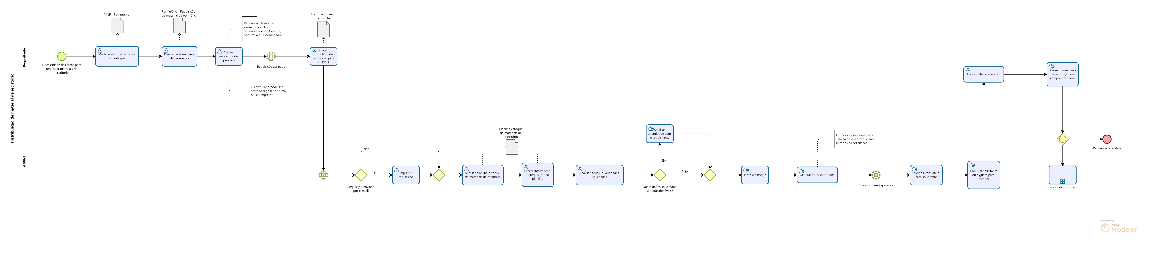

Controle de Histórico de Revisões
Revisão | Relato | Revisor | Aprovador | Data
0 | Documentação elaborada a partir da validação do fluxo do processo pelo gestor | Rodrigo Xavier – G4F | José Carlos | 18/11/2025

